Midway – Wende im Pazifik

Quellen: Geschichtsbuch „Geschichtliche Weltkunde Band 3“

Geschichtsbuch „Von Danzig bis Stalingrad“

Abgabedatum: 7. Januar 1999

Übersichtskarte:

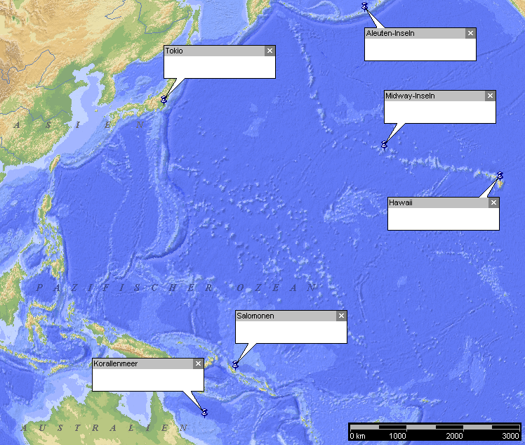
Geschichte:

Im dichten Geflecht der Geschichte ist es oft schwer, wichtig von unwichtig zu unterscheiden. Es gibt Ereignisse, deren Wirkung im Augenblick gering scheint, und die doch grosse Folgen haben. Auch in der Geschichte gilt, dass gering oft nicht gering ist.
Ein Ereignis dieser Art war zweifellos Oberstleutnant Doolittles Bombenangriff auf Tokio am 18. April 1942. Das Unternehmen sollte eine Art amerikanische Revanche für Pearl Harbor darstellen, war aber, nachdem die Amerikaner alle Stützpunkte im westlichen Pazifik verloren hatten, schwierig durchzuführen. Den vorgeschobensten Posten bildeten die Midway-Inseln, die aber etwa 4000 km von Tokio entfernt waren. Da die Bomber solch grosse Distanzen nicht zweimal zurücklegen konnten ohne zwischen zu landen, entschieden sich die Amerikaner den Angriff von Flugzeugträgern zu starten. Als am Morgen des 18. April der amerikanische Flottenverband von den Japanern gesichtet wurde, entschlossen die Amerikaner den Angriff direkt von hier aus zu starten. Die Japaner schlugen sofort Alarm und liessen die gesamte Flotte auslaufen, in der Hoffnung, die amerikanischen Flugzeugträger, die ihnen bei Pearl Harbor entgangen waren, jetzt packen zu können. Die Amerikaner beschlossen den Rückzug um ihre Flotte dem gegnerischen Angriff zu entziehen. In breiter Streuung liessen die Bomber ihre Bomben über Tokio, Yokahama, Kobe und anderen Städten ab. Im Kreise des japanischen Hauptquartiers spottete man zu ehren des Amerikanischen Oberstleutnant Doolittle, es habe sich nicht um einen „do-little“, sondern um einen „do-nothing“-Angriff gehandelt.
Da Doolittles Tat in die Zeit fiel, in der Japan gerade über die zukünftige Strategie der Flotte entschied, fiel die Entscheidung für die Besetzung der Midway-Inseln. Es gab verschiedene Meinungen über diesen Entscheid. Einerseits war man überzeugt mit ihrer hohen Überlegenheit an Flugzeugträgern und Schlachtschiffen die Schlacht zu gewinnen doch andererseits waren sie besorgt, dass Landflugzeuge aus Hawaii ihre Flotte bekämpfen könnten. Trotz der Sorge wie man dann die besetzten Inseln behaupten wollte, erliess der Admiralstab am 5. Mai 1942 den Befehl, Midway zu besetzen.
Man weiss, dass Schlachten eine Reihe von Fehlern sind und der Sieg demjenigen zufällt, der die geringere Zahl begeht. Im Fall von Midway war die japanische Niederlage allerdings fast vorprogrammiert, da bereits die Planung zahlreiche Mängel aufwies.
Der gravierendste Fehler lag in der unglaublichen Zersplitterung der Kräfte. Eine Flotte wurde für ein Ablenkungsmanöver weiter nördlich auf die Aleuten-Inseln verwendet, die aber nie zur rechten Zeit der Angriffsflotte hätte zu Hilfe kommen können. Auch die Schlacht im Korallenmeer vom 7. Mai 1942 hatte die japanische Flotte sehr geschwächt. Die Japaner unterschätzen die Amerikaner vollkommen.
Am 27. Mai 1942 lief die riesige japanische Flotte aus der Inlandsee aus. Der etwa dreimal kleinere Flottenverband der Amerikaner nahm etwa 400 km nördlich von Midway Aufstellung. Die Japaner hätten anhand der zahlreichen mit „dringend“ bezeichneten Funksprüchen der Amerikaner schon frühzeitig merken müssen, dass ihr Vorhaben entdeckt war. Trotz der japanischen Aufklärer entdeckten sie erst am frühen Morgen des 4. Juni 1942 die amerikanischen Träger. Da die Japaner jederzeit mit gegnerischen Flugangriffen rechnen mussten, entschieden sie die zweite Welle mit Bomben bestückten Flugzeugen nicht aufsteigen zu lassen, sondern auf Torpedos umrüsten zu lassen. In dieser Situation erfolgte der Angriff der amerikanischen Flugzeuge. Die erste Welle konnte noch abgewehrt werden. Da die Japaner keine Zeit hatten die ausgebauten Bomben in Munitionskammern zu befördern, stellten sie diese neben die Hallen. In diesem Augenblick erfolgte ein zweiter Angriff von 37 Sturzkampfbombern der Amerikaner. Die Träger der Japaner erlitten mehrere Bombentreffer. Dadurch gerieten die vollgetankten Flugzeuge in Brand und die herumliegenden Bomben explodierten. Das Feuer verbreitete sich rasch. 20 Stunden später waren alle 4 Flugzeugträger der Japaner gesunken.
Liddell Hart schrieb: „Diese Schlacht vom 4. Juni 1942 erlebte somit den schnellsten Wechsel des Schlachtenglücks, den man in der Seekriegsgeschichte je erlebt hatte.“
Da die Amerikaner gegen Abend nach Osten abzogen, wurde auch die letzte Hoffnung die Amerikaner mit den verbliebenen Kräften zu bekämpfen, verworfen. Am 5. Juni um 2.55 erliess Yamamoto den Befehl, nach Westen abzulaufen; Operation Midway wurde aufgegeben.
Da die Japaner nun keinen Luftschild mehr besassen, konnten sie sich nur noch in Gebiete vorwagen, die durch landgeschützte Flugzeuge gesichert waren. Die Offensive im Pazifik war an die Amerikaner übergangen. Das Ende dieser Entwicklung hiess Hiroshima.

